ESCUELA SUPERIOR

POLITÉCNICA DEL LITORAL

FACULTAD DE INGENIERÍA MARÍTIMA Y CIENCIAS DEL MAR

TITULO DEL PROYECTO:

“Diagnóstico de la situación actual del manejo del sistema de agua potable y aguas residuales de la ciudad de Guayaquil.”

Integrante:
MARCELA FIALLOS

Carrera:
Acuicultura

Fecha:
02 de Julio de 2009

MATERIA: Contaminación

Término I

INDICE

INTRODUCCION………………………………………………………………………………………………3
ANTECEDENTES……………………………………………………………………………………………….4
ALCANCE…………………………………………………………………….………………………..………….5
SISTEMA DE AGUA POTABLE…………………………………………………………………………..5
MODELACION DE LA RED DE DISTRIBUCION…………………………………..……………5
RED DE DISTRIBUCION……………………………………………………………………..……………5
ALMACENAMIENTO DE AGUA………………………………………………………..………….…….7
ESTACIONES DE REBOMBEO…………………………………………………………………….…….7
BOMBEO Y TRNASMICION DE AGUA……………………………………………..………….…..7
PLANTAS DE TRATAMIENTO…………………………………………………………..……………..7
SECTORIZACION DEL SISTEMA DE AGUA ………………………………….………………..7
AGUAS RESIDUALES……………………………………………..……………………….………………8
FUNDAMENTOS TEORICOS Y DISEÑO DE SISTEMA ………….………………………..9
PRETRATAMIENTO ……………………………………………………………………………….………..9
TRATAMIENTO SECUNDARIO …………………………………………………………….………….9
DESINFECCION………………………………………………………………………………………….……9
DEPURAR AGUAS RESIDUALES……………………………………………………………..……..9
DESTINO FINAL DE LOS DESECHOS UNA VEZ QUE SON DEPURADOS …..10
CONCLUSIONES…………………………………………………………………………………………..10
RECOMENDACIONES……………………………………………………………………………………11
ANEXOS……………………………………………………………………………………………..11-15

INTRODUCCION

La producción de agua potable y el tratamiento de aguas servidas, no son procesos sencillos. Requieren de la conjunción de factores técnicos y económicos que diariamente son sometidos a pruebas con la finalidad de mantenerlos en niveles seguros para los usuarios. Con el fin de que el líquido elemento llegue a los domicilios y empresas en condiciones óptimas para ser consumida, requiere del cumplimiento de varias operaciones, que van desde la captación en las fuentes, bombeo, floculación, decantación, filtración, clorinación y rebombeo hasta la distribución. Todas éstas, son operaciones industriales, donde los parámetros de calidad requieren ser observados estrictamente, y que por supuesto, implican costos de producción como los que se provocan cuando se produce cualquier bien, pero ejecutando procesos con mayor cuidado, por que al final se trata de obtener un producto destinado al consumo inmediato.

Por esto el agua hay que cuidarla. Y los usuarios deben jugar un gran rol en este cometido, porque no solo se desperdicia agua, sino el esfuerzo de la comunidad para disponer de un medio tan importante para la vida, que a la vez sea seguro y confiable frente a la amenaza de enfermedades. Entonces hay que reducir las fugas de agua; o eliminar su utilización en regar calles, pues cada metro cúbico que se destina a este menester priva a una familia de la oportunidad de tener acceso a un volumen similar, que bien podría facilitar la atención sanitaria que requiere un convaleciente, reduciendo el riesgo de recaída o las posibilidades de contagios.

La descarga de aguas residuales también implica una responsabilidad que no únicamente se limita a colectarlas y trasladarlas a los sumideros en condiciones seguras, sino que requiere el tratamiento de los desechos con el fin de eliminarles sus potenciales polucionantes. Cuando se obstruyen las áreas destinadas al tratamiento de aguas servidas, o se invaden tierras comprometidas como lagunas de oxidación, se está creando una situación peligrosa para el medio ambiente y, por ende, para la salubridad de los ciudadanos. Aquí también el usuario debe tener presente que la administración del servicio de alcantarillado no se relaciona únicamente con la disposición de aguas negras, sino con la prevención sanitaria, tan importante incluso para preservar la pureza de las fuentes de abastecimiento del agua que se va a potabilizar.

La responsabilidad asumida por Interagua es trascendental, va más allá de la sola provisión de agua potable y de la disposición de aguas negras. Está íntimamente vinculada al objetivo de dotar a Guayaquil de una infraestructura cuya optimalidad es necesaria para preservar el recurso humano, y para atraer inversiones de todo tipo, especialmente las destinadas a la industria y al turismo.

Guayaquil va en camino de convertirse en una ciudad-destino de singulares atractivos, para hacer negocios e inversiones, o para tomarla como centro de partida para el turismo, tanto por el entorno natural que posee, cuanto por la proximidad a sitios de interés como las playas, las islas galápagos y toda la zona tropical, con su riquísima biodiversidad. En ese objetivo, la infraestructura sanitaria es un requisito de seguridad insoslayable. Y siendo esta última, una responsabilidad de Interagua, todos pueden estar confiados en que la empresa sabrá cumplirla a cabalidad: este es su mayor compromiso.

ANTECEDENTE

Interagua cuando se encargó de la concesión, es obvio que Guayaquil está superando poco a poco pero firmemente, la ineficiencia en sus servicios de agua potable y alcantarillado. Sin embargo de los avances que se advierten, ésta es una tarea que no puede cumplirse en su totalidad de la noche a la mañana, si no que requiere de una prolija definición de las fases que observará, combinando adecuadamente la dotación y experiencia de los recursos humanos, con la disposición de recursos materiales, de modo que nunca se desmaye en alcanzar el objetivo fundamental de la empresa que es mantener el servicio a su cargo, operando en las mejores condiciones. Para cumplir este propósito, es vital recuperar la confianza de los usuarios, lo cual se traducirá en ver a INTERAGUA como una fuente de soluciones antes que como uno de los problemas que afectan a la calidad de vida de la población.

La misión empresarial de INTERAGUA es, por lo tanto, contribuir al mejoramiento del nivel de vida que Guayaquil ofrece a todos los que se encuentran en ella, ya sea como residentes o como visitantes. Es más, las expectativas de desarrollo que han generado los trabajos de regeneración urbana que ejecuta el Municipio, junto a la inmensa obra del Malecón 2000, requieren el soporte de un servicio de agua potable y alcantarillado adecuado para responder a la inmensa demanda que el éxito de estos proyectos causará.

En alcantarillado el compromiso también es de instalar nuevas conexiones en igual periodo de 5 años, protegiendo al entorno con un manejo técnico del proceso. Pero además, una mayor cobertura en la oferta de instalaciones sanitarias, permitirá disminuir los riesgos de afecciones endémicas que afectan a la población especialmente en las áreas marginales, como las de tipo gastrointestinal y otras causadas por parásitos. En este último aspecto, el beneficio para Guayaquil será inconmensurable pues evidentemente, se reducirá uno de los factores que incide en el ausentismo laboral y en el bajo rendimiento escolar, con efectos notables en el nivel de productividad y competitividad de la urbe.

ALCANCE
El presente diagnostico pretende estandarizar los sistemas de manejo de agua potable al igual los sistemas de depuración de aguas residuales, estableciéndoos características mínimas que estos deben tener y los aspectos que deben estar presentes en las memorias técnicas.
Estas disposiciones se aplican espeficiamente que se refiere sistema de agua potable y a las aguas residuales para lo cual se establece un sistema de depuración debe presentar un pretatamiento y / un tratamiento primario, un tratamiento secundario una desinfección y un tratamiento, transporte y desinfección de lodos

INFORMACION DE DATOS

SISTEMA DE AGUA POTABLE

En cuanto a modelación de la red de distribución, se tiene el:
• Modelo Hidráulico de la Red de Distribución de Agua Potable de la Ciudad de Guayaquil, realizado por el Instituto de Investigación y Desarrollo de la Universidad Católica de Santiago de Guayaquil (UCSG) en el año 1998, según contrato celebrado con ECAPAG, en ese tiempo.
En relación con los cambios de la demanda actual respecto a la demanda según la cual se realizó el plan maestro existente, la UCSG elaboró un modelo hidráulico que permita definir el mejoramiento y ampliación de la red actual.

Este estudio cubre las zonas Centro y Sur de la ciudad. La información teórica sobre la red actual fue proporcionada por Interagua, y las demandas actuales por nudo se calcularon según las densidades de población proporcionadas. Entre las conclusiones a las que llegó este informe está que la información teórica no corresponde a la realidad de la red existente. Eso, más el estado actual de la red dificultaba la calibración de la misma. A la fecha, la calibración no ha sido realizada. Este modelo se utilizó de referencia inicial para el modelo hidráulico del presente Plan Maestro.

Red de distribución
Esta sección describe en forma general la red del sistema de distribución de Agua Potable en la ciudad de Guayaquil. Esto comprende los flujos desde los acueductos principales hasta las diferentes parroquias y ciudadelas de la ciudad.

El sistema de distribución está compuesto por cuatro sectores principales que abarcan el área urbana de la ciudad de Guayaquil, sin embargo, no existe una división física bien definida por lo que estos sectores se refieren principalmente a zonas geográficas de la ciudad y no a zonas de presión sectorizadas o abastecidas por centros de almacenamiento exclusivos.

Zona Nor-Este:Esta zona esta abastecida principalmente por el acueducto de 1.500 desde Tres Cerritos y por el acueducto de 1.800 que llega de La Toma. . En la parte norte también es abastecida por salidas radiales del acueducto de 1.250. En esta zona no se presentan problemas de presión baja pero se detectan presiones superiores a los 50 mca que pueden estar ocasionando pérdidas físicas significativas. Otro de los problemas de esta zona es la falta de circuitos principales que permitan un mejor control de zonas de servicio.

Zona Nor-Oeste:Esta zona es abastecida principalmente por salidas radiales de los acueductos de 1.500 y 1.050. Debido a la topografía en esta zona se ubican seis estaciones de rebombeo que abastecen a pequeñas áreas elevadas. Las presiones por lo general son aceptables observándose presiones que superan los 50 mca en algunas salidas radiales.

Zona Centro:Abastecida principalmente desde los reservorios de Tres Cerritos, Oeste y Santa Ana, es la zona más antigua de la ciudad y en donde se encuentran las tuberías de mayor antigüedad. El servicio en esta zona es interrumpido durante aproximadamente 14 horas del día debido a el cierre de válvulas en las líneas principales de ingreso. La operación de válvulas se realiza con el fin de evitar la disminución de los niveles en los reservorios antes mencionados. Esta discontinuidad en el servicio es suplida por la existencia de cisternas en las viviendas y edificios de la zona ocasionando picos de demanda extremadamente altos durante las horas de servicio. Debido a la edad y el estado de las tuberías es una zona donde se presentan muchas pérdidas físicas.

Zona Sur:Esta zona presenta un problema de continuidad en el servicio. Es abastecida principalmente por la tubería de 1.500 que proviene de Tres Cerritos y por otras tuberías que conectan esta zona con la Zona Centro. En esta zona también se presenta un volumen significativo de pérdidas físicas a pesar de que la mayoría de la red es relativamente nueva. Las pérdidas se presentan principalmente en los collarines metálicos que fueron instalados en la red de PVC. Estos collarines presentan corrosión y han sido reemplazados parcialmente por collarines de PVC en un proyecto ejecutado por ECAPAG en ese tiempo que en la actualidad es Interagua. No obstante, las condiciones de la red en esta zona serán analizadas con mayor detalle en el corto plazo. En el estudio realizado por Fluidis en Julio del 2005 se confirma los problemas detectados en la red, y se concluye que las acciones con mayor efecto a seguir son las de reparaciones de collarines y guías domiciliarias.

Almacenamiento de agua
Los principales reservorios existentes en el Sistema de Agua Potable de Guayaquil son de forma rectangular y de hormigón armado, se constituyen de centros de almacenamiento de aguas arriba y son alimentados a partir de las principales líneas de conducción de agua potable del sistema desde La Toma o a partir de líneas secundarias de conducción que conectan los tanques reservorios.
Los centros de almacenamiento son tres y se componen de tanques sobre la superficie, ubicados en sitios cuyos niveles topográficos altos permiten el abastecimiento de las redes de distribución por gravedad en la gran mayoría de las áreas de la ciudad. Existen otros reservorios de pequeña capacidad y área de influencia destinados para el abastecimiento de urbanizaciones o ciudadelas particulares.
Las características de los tanques componen es del Sistema de Agua Potable de
Guayaquil están presentadas en la Tabla 1 (Anexo).

Estaciones de rebombeo: Interagua opera 11 estaciones de re-bombeo en el área de servicio de Guayaquil. Las estaciones de re-bombeo y sus características principales se presentan en la Tabla 2.(Anexo)

BOMBEO Y TRANSMISIÓN DE AGUA CRUDA: Al presente hay cuatro estaciones de bombeo operando que bombean agua del Río Daule hacia las tres plantas de tratamiento en el Complejo La Toma.
La Figura 1 (Anexo) muestra la localización de las estaciones de bombeo y de las plantas de tratamiento.

Las estaciones de bombeo se identifican de la siguiente forma:
- Planta 1 - Estación de bombeo de agua cruda No. 1
- Planta 2 - Estación de bombeo de agua cruda No. 2
- Planta 3 - Estación de bombeo de agua cruda No. 3
- Planta 4 - Estación de bombeo de agua cruda No. 4
Las cuatro estaciones de bombeo de agua cruda están localizadas en el Complejo La Toma, aproximadamente a unos 26 km de Guayaquil. Todas las estaciones de bombeo están cercanas las unas a las otras. Las características de las estaciones de bombeo de agua cruda se resumen en la Tabla 3 (Anexo). .

PLANTAS DE TRATAMIENTO
El sistema de tratamiento ubicado en el complejo La Toma consta de tres plantas de potabilización. Las plantas existentes reciben los nombres de Planta Convencional, Planta Lurgi y Planta Nueva. En el año 2002 las plantas entregaron un volumen promedio de 901.361 m3/día ó 10,43 m3/s (a diciembre del 2004, las plantas entregaron un volumen promedio de 922.069 m3/día o 10,7 m3/s). Las características generales de las tres plantas se presentan en la Tabla 4 y en la Figura 2.

Sectorización del sistema de agua
Con la sectorización se logrará un sistema de distribución flexible por cuanto se simplificará la operación del mismo, en el cual podrán hacerse cálculos más precisos de la demanda y de las pérdidas del sistema. También se podrán equilibrar las presiones en la red, mediante el aislamiento de zonas con diferencias piezométricas importantes; esto permitirá disminuir las pérdidas por la regulación de las presiones en el sistema.

Adicionalmente, se podrán identificar con relativa facilidad los tipos de pérdida de agua para cada sector estudiado. En el caso de una ciudad como Guayaquil, en la cual se tienen diversos problemas que ocasionan pérdidas considerables de agua en el sistema de distribución, los cuales no se encuentran uniformemente distribuidos en toda la malla de distribución de la ciudad, resulta de vital importancia evaluar las causas de las pérdidas de agua para cada sector hidráulico constituido. Con esto se garantizará la máxima efectividad de las medidas, y la optimización de las inversiones económicas.

Procedimiento General
El procedimiento general para llevar a cabo la sectorización del sistema de agua
Potable ha consistido principalmente en:
1. Evaluar las zonas que son abastecidas por los acueductos principales, y luego
Dividirlas en macro sectores y/o distritos de abastecimiento o “sectores”. Se
Trabajaron las siguientes Zonas de la ciudad:
• Norte
• Centro
• Sur
2. Analizar los cuatro acueductos principales que conducen agua hacia los tanques
De almacenamiento de Tres Cerritos:
• Acueducto de 2.000 mm
• Acueducto de 1.800 – 1.500 mm
• Acueducto de 1.250 mm
• Acueducto de 1.050 mm
3. Evaluar los acueductos que abastecen a los reservorios del Oeste y Santa Ana y
Que conducen agua hacia las zonas centro y sur de la ciudad.
• Acueducto de 900 mm

AGUAS RESIDUALES

En la ciudad de Guayaquil existen pocas zonas en las cuales todavía no existe alcantarillado sanitario, por lo que lo nuevos proyectos de desarrollo inmobiliario, industrial y urbanístico que se han establecido en estas áreas, deben contar con un sistema de depuración de sus aguas residuales de manera que se genere una adecuada disposición de los efluentes.
Para realizar la depuración de las aguas residuales domesticas, se debe cumplir con ciertas normas tanto nacionales como regionales, las cuales incluyen leyes, reglamentos y ordenanzas municipales que corresponden el marco legal vigente el cual tiene como objetivo protege rel medio ambiente.
Siendo IA responsable de la aprobación de proyectos que permitirá la depuración de las residuales domésticas.

DISEÑO DEL SISTEMA DE DEPURACION
Sé deberá describir el sistema en su totalidad, estableciendo las bases de desarrollo y las etapas que este tiene, estableciendo las unidades y equipos que cada etapa tendrá lo que deberá ser justificado técnicamente y estableciendo los parámetros de diseño a utilizar.
El sistema debe concebirse de tal manera que permita realizar los trabajos de operación, mantenimiento y control de la planta sin que se detenga totalmente, ni deje que cumpla, por lo menos con lo siguiente:
El sistema debe tener por lo menos 4 etapas a saber:

PRETRATAMIENTO: Dentro de esto se debe considerar un desbaste grueso, un desbaste fino y un desarenado-desaceitado. Adicionalmente y posterior al pretratamiento deberá ser un tratamiento primario en los casos en que la población sea mayor a 10.000 habitantes, el cual corresponde a la remoción de una porción de los sólidos suspendidos y materia orgánica del agua residual. Un ejemplo de esto se puede ser un clarificador primario.

TRATAMIENTO SECUNDARIO: Dentro del tratamiento secundario se considerará una o más de las siguientes alternativas, del cual estará considerada la decantación secundaria:
- Zanja de Oxidación
- Mezcla Completa
- Aireación Extendida
- Otras debidamente analizadas y justificadas.

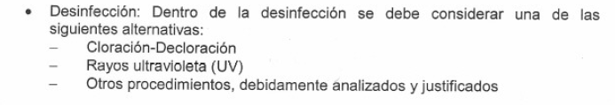

DEPURAR LAS AGUAS RESIDUALES:
Alrededor de 9 estaciones de bombeo que se ha instalado para que reciban fluidos del sistema nuevo de conexiones. Dos en Los Vergeles, tres en Bastión, tres en Cooperativas Varias y una general. Estas estaciones lo que hacen es elevar el agua para luego enviarla al colector primario. Cada estación tiene un tratamiento primario de retención de sólidos, que separa los materiales de gran tamaño.
En realidad se deberían llamar sistemas de depuración y no plantas de tratamiento. Un sistema recibe las aguas servidas y mediante Cribas estabiliza el líquido. El proceso consiste en el tratamiento primario de materiales grandes y luego el secundario de retención de las micro bacterias (heces fecales y otras sustancias). Se depura el agua hasta un punto donde esté relativamente limpia. Devolvemos el agua casi en un 100% pura. Cuando recibimos la competencia ya existían los sistemas en Progreso (Atarazana) Guayacanes-Samanes y Sauces-Alborada y Pradera III.
“Estamos trabajando en el mantenimientos del área de las lagunas de oxidación para que funcionen en toda su capacidad”
DESTINO FINAL DE LOS DESECHOS UNA VEZ QUE SON DEPURADO.
Una parte se desfoga en el río Guayas y otras en los ramales del estero. El material que llega a los recolectores secundarios y luego primarios, se lo conduce o bien a la estación de bombeo o al sistema de depuración. En teoría todo tiene que pasar por un sistema depurador, pero a veces no lo logramos. En Puerto Azul se roban tuberías, en otros sectores hay infiltraciones o conexiones clandestinas al sistema y aquello impide un poco el trabajo.
Las aguas residuales del Guasmo pasaron a ser tratadas en el sistema de recolección de la Pradera. Pero como esta planta recibe muchos sectores a la vez, construimos un emisario submarino, que procesa las nuevas conexiones de agua. El emisario está a la altura de la fábrica Andec, por las Esclusas, y desfoga en un ramal del estero. En lo que concierne a las nuevas obras en las cooperativas, los desechos irán a las lagunas de oxidación, que serán habilitadas en su totalidad.
¿Considera que la nueva red de alcantarillado beneficia a un sector de la población, pero también sobrecarga los residuos que van al río Guayas?
Todo depende de la manera como lo vemos. Si el agua no pasara por un canal de tratamiento o depuración, tendríamos ese problema. Pero de la manera como lo estamos estudiando, vamos por buen camino. Estamos trabajando en el mantenimiento del área de las lagunas de oxidación para que funcionen en toda su capacidad. Además, se está analizando un proyecto para construir pantanos de aireación, que contribuyan a depurar los líquidos residuales.
El Sistema de tratamiento de aguas residuales retiene sólidos no disueltos y suspendidos como grasas, aceites y jabones. A través de un análisis físico-químico de la descarga, el laboratorio de aguas residuales puede verificar la eficiencia de la trampa de grasa que ha sido instalada.

CONCLUSIONES
- La depuración de las residuales domésticas que serán vertidas a cuerpos naturales, debe verificar el cumplimiento de la norma establecida que regula de disposición de éstas, tanto nacional como regional.

- El agua potable llega en condiciones óptimas para ser consumida, requiere del cumplimiento de operaciones, que van desde la captación en las fuentes, bombeo, floculación, decantación, filtración, clorinación y rebombeo hasta la distribución

RECOMENDACIONES
Se recomienda por lo general antes expuesto IA debe revisar y aprobar los diseños de los sistemas de depuración de aguas residuales domésticas (SDARD).

ANEXOS:

TABLA 1: RESERVORIOS IMPORTANTES 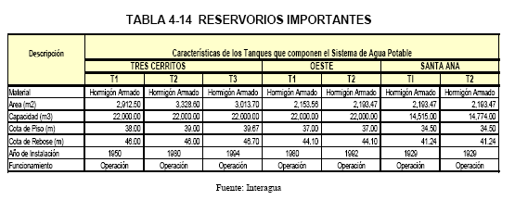

TABLA 2: CARACTERISTICA DE LOS SITEMAS DE RE-BOMBEO DE AGUA POTABLE.
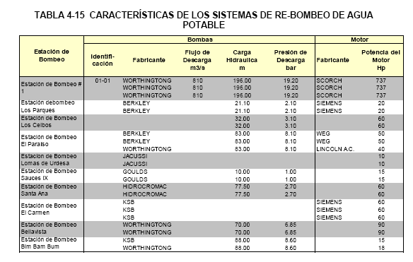

TABLA 3: CARACTERISTICAS DE LAS ESTACIONES DE BOMBEO
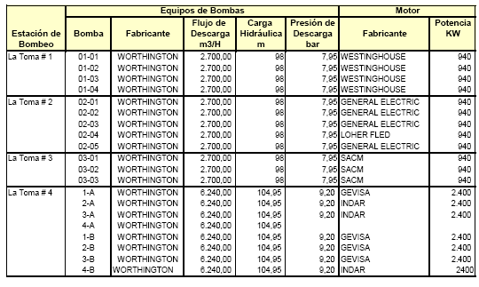

TABLA 4: CARACTERISTICAS GENERALES DE LAS PLANTAS POTABILIZADORAS DE AGUA.
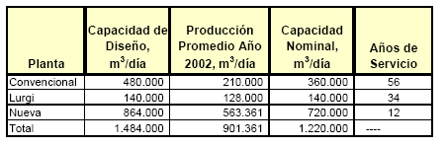

FIGURA 1: ESTACIONES DE BOMBEO DE AGUA CRUDA

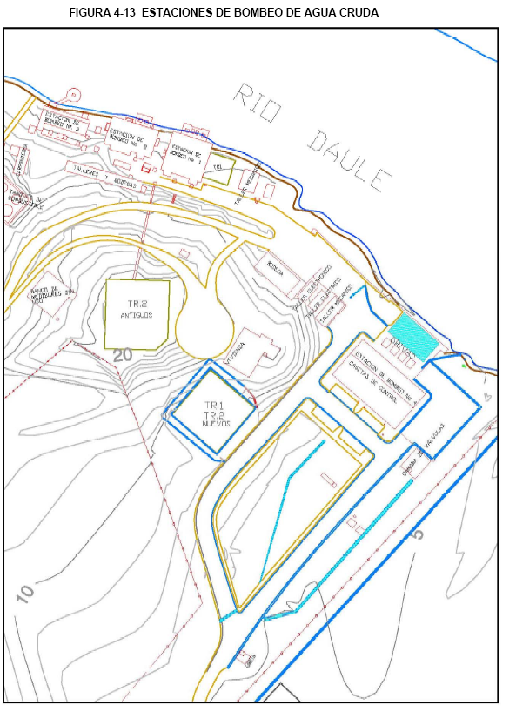

Las estaciones de bombeo Nos 1, 2 y 3 alimentan las plantas Lurgi y Convencional
Con 8 bombas operando 24 horas, mientras que la No 4 alimenta la planta Nueva con
4 bombas operando 24 horas

Figura 2:
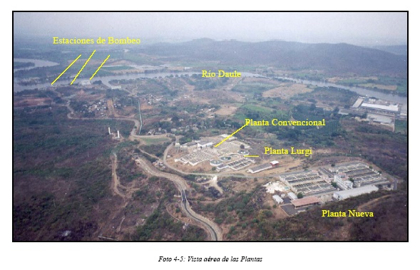
BIBLIOGRAFIA:
http://www.interagua.com.ec/extran. php?name=News&file=print&sid=28
INTERAGUA Y SU COMPROMISO POR LA CIUDAD
Fecha Wednesday, 30 October a las 13:37:39
Tema Boletines de Prensa
http://www.ecapag.gov.ec/SoloPortalECAPAG/especificaciones/ACAPITE%201.pdf

Llibro ingenieria de aguas residuales VOLUMEN 1, VOLUMEN 2
TRATAMIENTO, VERTIDO, Y NEUTRALIZACION
METCALF&EDDY
EDICIONES MACGRAWHILL

